Unidad 5: Modelado Plástico de Metales

Los procesos de deformación realizan un cambio significativo en las piezas metálicas, donde la forma inicial como barras, tochos, palanquillas y planchas es más voluminosa que laminar.

La deformación volumétrica que modifica la forma original, añade una determinada forma geométrica y a veces aportan mejoras sobre las propiedades mecánicas, agregando así un valor comercial al producto.

El trabajo de los procesos de deformación consiste en someter el metal a un esfuerzo suficiente para hacer que éste fluya plásticamente y tome la forma deseada. Estos procesos se realizan en operaciones de trabajo en frío o en caliente.

El trabajo en frío es apropiado cuando el cambio de forma es menos severo y hay necesidad de mejorar las propiedades mecánicas, o alcanzar un buen acabado en la parte final. El trabajo en caliente se requiere generalmente cuando involucra la deformación volumétrica de grandes piezas de trabajo.

Los principales procesos de deformación volumétrica son:

- Laminación.
- Forjado.
- Extrusión.
- Trefilado.

Laminación

La laminación es un proceso de deformación en el cual el espesor del material se reduce mediante fuerzas de compresión ejercidas por dos rodillos que giran en sentido opuesto, para tirar del material y apretarlo entre ellos.

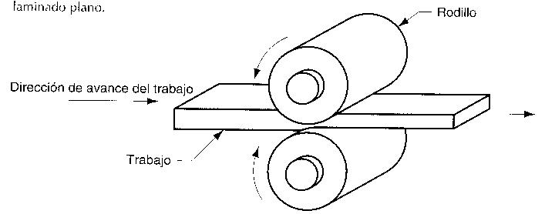

El proceso básico ilustrado es el laminado plano, que se usa para reducir el espesor de una sección transversal rectangular. Otro proceso es la laminación de perfiles, en el cual una sección transversal cuadrada se transforma en un perfil tal como una viga doble T.

La laminación en frío produce superficies lisas, dimensiones precisas y altas resistencias, con tolerancias en superficies de 0,5 al 1 %.

La laminación en caliente produce superficies ligeramente rugosas y tolerancias de 2 al 5%.

La mayoría de los procesos de laminación involucran alta inversión de capital y requiere piezas de equipo pesado llamados rodillos laminadores. Este alto costo de inversión se utiliza para una producción de grandes cantidades de artículos estándar como láminas y placas.

La fabricación de las diversas variedades de productos laminados que se efectúan en la industria metálica, se realizan en diferentes pasos de laminación.

El trabajo comienza con lingotes de acero fundido o tiras de colada continua, pasando al rodillo de laminación para convertirlo en una forma intermedia llamada lupia, tocho o plancha.

laminación intermedia laminación final
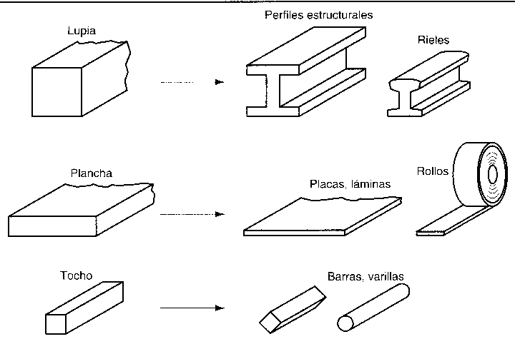

Una lupia tiene una sección transversal cuadrada de 150 x 150 mm o mayor y se laminan para generar perfiles estructurales y rieles para ferrocarril.

Un tocho se obtiene a partir de una lupia y es cuadrado con dimensiones de 40 x 40 mm o mayor y se laminan para producir barras y varillas que serán materia prima para el maquinado, estirado de alambre, forjado y otros procesos de trabajo de metales.

Una plancha se lamina a partir de un lingote o de una lupia y tiene un ancho de 250 mm o más y un espesor de 40 mm o más, para luego convertirla en placas, láminas y tiras.

Las placas laminadas en caliente se usan para la construcción de barcos, puentes, calderas, estructuras soldadas para maquinaria pesada, tubos y tuberías, y muchos otros productos.

El laminado en frío hace más resistente el metal y permite una tolerancia más estrecha del espesor. Además su superficie estará libre de incrustaciones o cáscaras de óxido y es generalmente superior a los correspondientes productos laminados en caliente. Estas características hacen de las láminas, tiras y rollos laminados en frío, el material ideal para estampados, paneles exteriores y otros productos que van desde automóviles hasta utensilios y muebles de oficina.

Análisis en laminación plana

La laminación plana involucra el laminado de planchas, tiras, láminas, placas y piezas de trabajo de sección transversal rectangular, donde se presiona entre dos rodillos de manera que su espesor se reduce a una cantidad llamada draft:

d = to - tf

d = draft (mm).
to = espesor inicial (mm).
tf = espesor final (mm).

El draft se expresa algunas veces como una fracción del espesor del material inicial llamada reducción:

r = d / to

Cuando se realizan una serie de operaciones de laminación, la reducción se toma como la suma de los adelgazamientos dividida entre el espesor original.

Además de reducir el espesor se incrementa usualmente el ancho del material de trabajo. Esto se llama esparcido y tiende a ser más pronunciado con bajas relaciones entre ancho y espesor, así como con bajos coeficientes de fricción.

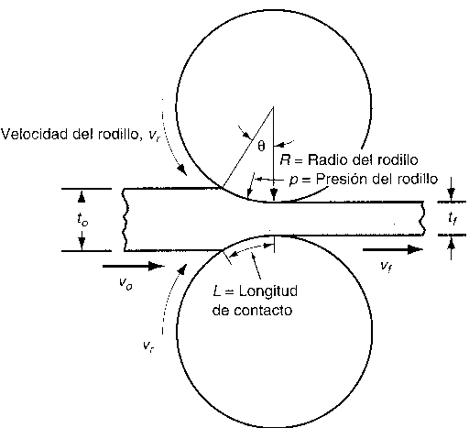

Existe la conservación del material, de tal manera que el volumen de metal que sale de los rodillos es igual al volumen que entra:

to x Wo x Lo = tf x Wf x Lf

to = espesor inicial (mm).
tf = espesor final (mm).
Wo = ancho inicial (mm).
Wf = ancho final (mm).
Lo = longitud inicial (mm).
Lf = longitud final (mm).

De igual forma la velocidad volumétrica del material anterior a la laminación, será igual a la velocidad volumétrica saliente de los rodillos:

to x Wo x vo = tf x Wf x vf

vo = velocidad de entrada (m/seg).
vo = velocidad de salida (m/seg).

Los rodillos laminadores y el material de trabajo se unen a lo largo de un arco de contacto definido por el ángulo θ. Cada rodillo tiene un radio R y su rotación tiene una velocidad superficial vr. Esta velocidad es mayor que la velocidad de trabajo vo y menor que la velocidad de salida vf.

Como el flujo de metal es continuo, hay un cambio gradual en la velocidad del material de trabajo entre los rodillos. Sin embargo, existe un punto a lo largo del arco donde la velocidad del trabajo iguala la velocidad del rodillo.

Este punto se llama punto de no deslizamiento (punto neutro), a cualquier lado de este punto, ocurren deslizamientos y fricción entre el rodillo y el material de trabajo.
El máximo draft posible que puede alcanzar el laminado plano con un coeficiente de fricción determinado está dado por:

dmax = to – tfmin = μ² x R

dmax = draft máximo (mm).
to = espesor inicial (mm).
tf = espesor final mínimo (mm).
μ = coeficiente de rozamiento cilindros - material.
R = radio del rodillo laminador (mm).

El coeficiente de fricción o rozamiento en la laminación plana depende de varios factores como lubricación, material de trabajo y temperatura de trabajo. En el laminado en frío el valor de μ es alrededor de 0,1; en tibio de 0,2 y en caliente de 0,4.

La laminación en caliente se caracteriza por la adherencia que experimenta la superficie caliente del material de trabajo que se pega a los rodillos en el arco de contacto.

El ángulo del arco de contacto entre los rodillos y el material de trabajo está dado por:

cos θ = 1 – [(to – tf) / 2R]

La longitud del arco de contacto entre los rodillos y el material de trabajo está dado por:

L = θ rad. x R

L = longitud de contacto rodillos – material (mm).

El área de laminación será:

S = W x L

S = área de laminación (mm²).
W = ancho del material (mm).
L = longitud de contacto rodillos – material (mm).

La deformación específica real experimentada por la pieza laminada se basa en el espesor del material antes y después de la laminación, en forma de la ecuación:
ε = ln to / tf

ε = deformación específica real

Con la deformación específica real se determina el esfuerzo de fluencia promedio Yf, aplicado al material de trabajo en la laminación plana.
n
Yf = (K x ε) / (1 + n)

Yf = esfuerzo de fluencia promedio (kg/mm²).
K = coeficiente de resistencia (kg/mm²).
n = exponente de endurecimiento por deformación.

El esfuerzo de fluencia promedio se utilizará para calcular la fuerza en laminación plana.

F = Yf x S

F = fuerza de laminación (kg).
S = área de laminación (mm²).

La potencia en laminación será:

P = 2π x N x F x L / 4500000

P = potencia de laminación (CV).
N = velocidad del rodillo de laminación (RPM)
F = fuerza de laminación (kg).
L = longitud de contacto rodillos – material (mm).
4500000 = 60 x 75 x 1000 = coeficiente para obtener P en CV.

Laminación de perfiles

En la laminación de perfiles el material de trabajo se deforma para generar un contorno en la sección transversal. Los productos hechos por este procedimiento incluyen perfiles de construcción como:

- Vigas dobleT.
- Vigas en L.
- Canales en U.
- Rieles de vías de ferrocarril.
- Barras redondas.
- Barras cuadradas.
- Varillas.

El proceso se realiza pasando el material de trabajo a través de rodillos formadores que actúan sobre el material de trabajo para obtener el perfil deseado.

La mayoría de los principios que se aplican en laminación plana son también aplicables al laminado de perfiles. Los rodillos formadores son más complicados y el material inicial de forma usualmente cuadrada, requiere una transformación gradual a través de varios rodillos para alcanzar la sección final. El diseño de la secuencia de las formas intermedias y los correspondientes rodillos se llama diseño de pases de laminación.

Su meta es lograr una deformación uniforme a través de las secciones transversales en cada reducción.
Las consecuencias de una reducción no uniforme pueden ser torceduras y agrietamientos del producto laminado, que se evitan utilizando rodillos horizontales y verticales para lograr una reducción consistente del material de trabajo.

Rodillos laminadores

Se dispone de varias configuraciones de rodillos de laminación que manejan una variedad de aplicaciones y problemas técnicos en los procesos de laminación.

El proceso de laminación básico consiste en dos rodillos opuestos y se denomina rodillo de laminación de dos rodillos o dúo, con diámetros que van de 600 a 1.400 mm.

La configuración de dos rodillos puede ser reversible o no. En el dúo no reversible los rodillos giran siempre en la misma dirección y el trabajo siempre pasa a través del mismo lado. El dúo reversible permite la rotación de los rodillos en ambas direcciones, de manera que el trabajo puede pasar a través de cualquier dirección.

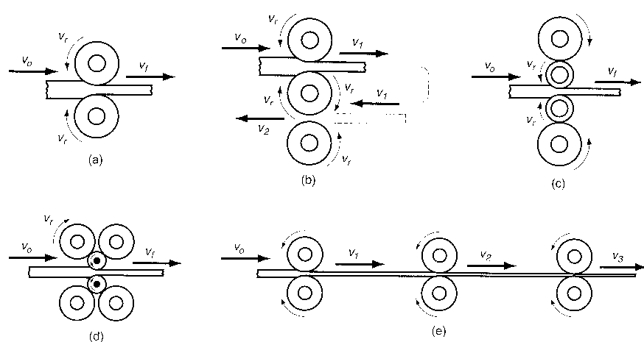

a) dos rodillos; b) tres rodillos; c) cuatro rodillos; d) rodillos en conjunto y e) rodillos en tándem.

La configuración de tres rodillos puede lograr una serie de reducciones pasando el material de trabajo en cualquier dirección, elevando o bajando la tira después de cada paso. El sistema resulta más complicado debido al mecanismo elevador que se necesita para elevar o bajar el material de trabajo.

En la configuración de cuatro rodillos se utilizan dos rodillos de diámetro menor para hacer contacto con el trabajo y dos rodillos detrás como respaldo para evitar desviaciones elásticas en los rodillos menores.

Para la configuración de rodillos en conjunto, se obtiene un mejor resultado que el sistema anterior pero a un costo más elevado del equipo laminador.

Para lograr altas velocidades de rendimiento en productos estándar se utiliza frecuentemente un tren de rodillos tándem.

Esta configuración consiste en una serie de bastidores de rodillos que pueden tener hasta diez pares de rodillos o dúos, donde cada par realiza una reducción en el espesor del material de trabajo que pasa entre ellos.

A cada paso de laminación se incrementa la velocidad, haciendo significativo el problema de sincronizar las velocidades de los rodillos en cada etapa.

Otras operaciones de laminación

Otros procesos de deformación volumétrica utilizan rodillos para formar piezas de trabajo como:

- Laminación de anillos.
- Laminación de roscas.
- Laminación de tubos.

Laminación de anillos

El laminado de anillos es un proceso de deformación que lamina las paredes gruesas de un anillo para obtener anillos de paredes más delgadas, pero de un diámetro mayor.

El anillo de paredes gruesas se comprime y el material se alarga ocasionando que el diámetro del anillo se agrande. Para anillos grandes se lamina en caliente y para anillos pequeños se lamina en frío.

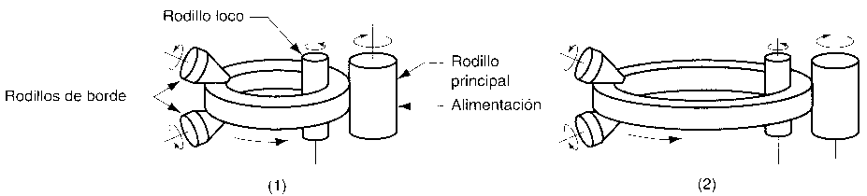

1) semielaborado 2) pieza

Las aplicaciones de laminación de anillos incluyen:

- Collares para rodamientos de bolas y rodillos.
- Llantas de acero para ruedas de ferrocarril.
- Sunchos para tubos.
- Dispositivos rotativos.

Las paredes de los anillos no se limitan a secciones rectangulares, el proceso permite la laminación de formas más complejas. Las ventajas del laminado de anillos sobre otros métodos son el ahorro de materias primas, la orientación ideal de los granos y el endurecimiento a través del trabajo en frío.

Laminación de roscas

Este proceso se utiliza para formar roscas en piezas cilíndricas mediante su laminación entre dos dados.

Es el proceso comercial más importante para la producción masiva de componentes con roscas externas (pernos y tomillos). El proceso competidor es el maquinado de roscas.

La mayoría de las operaciones de laminado de roscas se realizan por trabajo en frío utilizando máquinas laminadoras de roscas. Estas máquinas están equipadas con dados especiales que determinan el tamaño y forma de la rosca.

El ejemplo muestra dados planos que se mueven alternativamente entre sí, formando la rosca del componente.

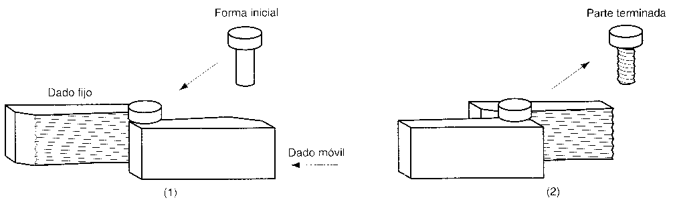

- semielaborado 2) pieza roscada

Las velocidades de producción en el laminado de roscas pueden ser muy altas, su capacidad alcanza hasta 8 piezas por segundo para pernos y tornillos pequeños.
Además existen otras ventajas respecto al maquinado como:

- Mejor utilización del material.
- Roscas más fuertes debido al endurecimiento por trabajo.
- Superficies más lisas.
- Mejor resistencia a la fatiga debido a los esfuerzos por compresión que se introducen durante el laminado.

Laminación de tubos

Es un proceso especializado de trabajo en caliente para hacer tubos sin costura de paredes gruesas.

Utiliza dos rodillos opuestos que comprimen un sólido cilíndrico sobre su circunferencia.

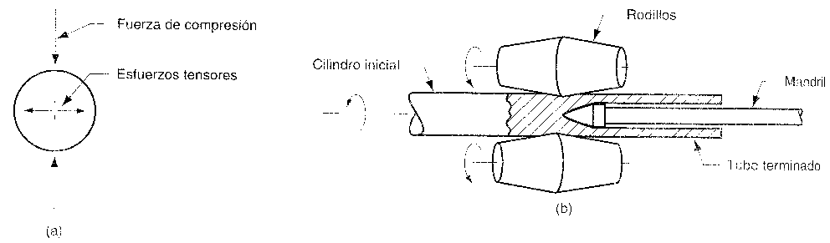

a) Formación de esfuerzos internos y de la cavidad por compresión de la parte cilíndrica.

b) Disposición del rodillo de laminación Mannesmann para producir tubo sin costura.

La compresión debe tener un valor determinado para no producir una grieta interna.

Los esfuerzos de compresión se aplican sobre el tocho cilíndrico por dos rodillos, cuyos ejes se orientan en pequeños ángulos alrededor de 6° con respecto al eje del tocho, de esta manera la rotación tiende a tirar al material de trabajo a través de los rodillos. Un mandril se encarga de controlar el tamaño y acabado de la perforación creada por la acción.

Esta operación se define como perforado rotatorio de rodillos o proceso Mannesmann para la fabricación de tubos sin costura.

Forjado

El forjado es un proceso de deformación en el cual se comprime el material de trabajo entre dos dados para formar la parte. Mediante este proceso se obtienen componentes de alta resistencia como:

- Componentes para motores de combustión interna.
- Componentes estructurales para aviación.
- Piezas para turbinas.

Además las industrias del acero y otros metales, utilizan el forjado para obtener el componente básico que luego de maquinado, se logra la forma final definitiva.

La mayoría de las operaciones de forja se realizan en caliente, dada la deformación que demanda el proceso y la necesidad e incrementar la ductilidad del metal de trabajo, sin embargo el forjado en frío es muy común para ciertos productos que precisan mayor resistencia del componente que resulta del endurecimiento por deformación.

En el forjado se aplica la presión por impacto o en forma gradual, la diferencia depende más del tipo de equipo que de la tecnología de los procesos.

Una máquina de forjado que aplica cargas de impacto se llama martinete de forja, mientras la que aplica presión gradual se la conoce como prensa de forjado.

Otra diferencia entre las operaciones de forjado, es el grado en que los dados restringen el flujo del metal de trabajo, habiendo tres formas diferentes:

- Forjado en dado abierto.
- Forjado en dado impresor.
- Forjado sin rebaba.

El forjado en dado abierto el material de trabajo se comprime entre dos dados planos, permitiendo que el metal fluya sin restricciones en dirección lateral con respecto a las superficies del dado.
Esta operación de forjado se conoce como recalcado, donde se reduce la altura del trabajo y se incrementa su diámetro.

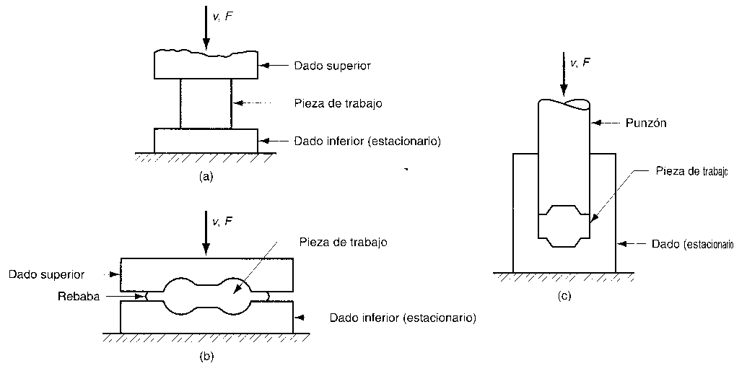

a) Forjado en dado abierto, b) Forjado en dado impresor, c) Forjado sin rebaba.

En el forjado en dado impresor, las superficies del dado contienen una forma que se imparte al material de trabajo durante la compresión, en este tipo de operación una parte del metal fluye más allá del dado, formando una rebaba que deberá recortarse más tarde.

En el forjado sin rebaba, el dado restringe completamente el material de trabajo dentro de la cavidad y no se produce rebaba excedente.

Es necesario controlar estrechamente el volumen de la pieza inicial para que iguale al volumen de la cavidad del dado. Si el volumen del material de trabajo es demasiado pequeño, no llenará la cavidad del molde y si es demasiado grande, puede dañar el dado o la prensa.

Análisis del forjado en dado abierto

Si el forjado en dado abierto se realiza bajo condiciones ideales (sin fricción entre el trabajo y la superficie del dado), ocurre una deformación homogénea y el flujo radial de material es uniforme a lo largo de su altura. Bajo estas condiciones, el esfuerzo real que experimenta el material durante el proceso, se puede determinar por:

ε = ln (ho / h)

ε = deformación específica real.
ho = altura inicial del trabajo (mm).
h = altura de un punto intermedio en el proceso (mm).

Al final de la carrera de compresión, h toma el valor final hf, y el esfuerzo real alcanza su máximo valor.

La fuerza requerida para continuar la compresión a una altura dada h durante el proceso, será el producto del área correspondiente a la sección transversal del material por el esfuerzo de fluencia:

F = Yf x A

F = fuerza de forjado (kg).
Yf = esfuerzo de fluencia promedio (kg/mm²).
A = área de la sección transversal del material (mm²).

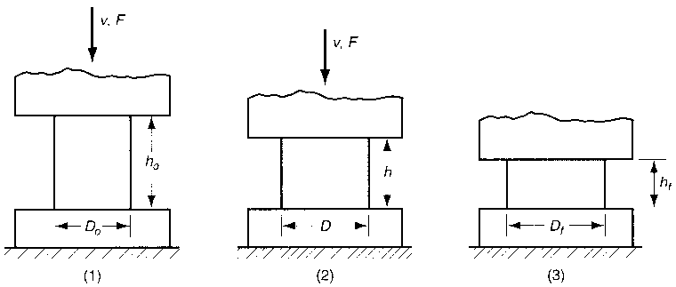

1) Inicio del proceso. 2) Compresión parcial. 3) Tamaño final.

El área de la sección transversal de la pieza se incrementa continuamente al reducirse la altura durante la operación. El esfuerzo de fluencia Yf aumenta también como resultado del endurecimiento por el trabajo, excepto cuando el metal es perfectamente plástico como en el forjado en caliente.

En una operación real la fricción se opone al flujo de metal en la superficie de los dados. Esto crea un efecto de abultamiento en forma de barril (abarrilamiento), que es más pronunciado cuando se realiza un trabajo en caliente con dados fríos.
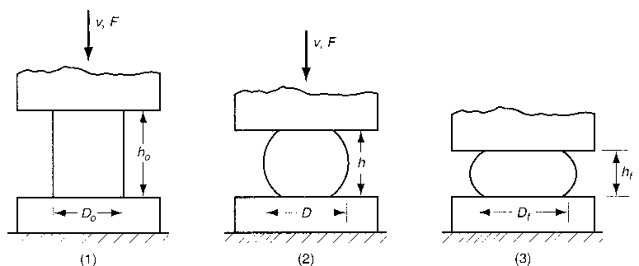

1) Inicio del proceso. 2) Deformación parcial. 3) Forma final.

Todos estos factores originan que la fuerza de recalcado sea más grande que la operación sin fricción, debiendo aplicar a la ecuación inicial, un factor de forma Kf:

F = Kf x Yf x A

Kf = 1 + (0,4 μ x D / h)

n
Yf = (K x ε) / (1 + n)

F = fuerza de forjado (kg).
Yf = esfuerzo de fluencia promedio (kg/mm²).
A = área de la sección transversal del material (mm²).
Kf = factor de forma de forjado.
μ = coeficiente de fricción o rozamiento dados – material.
D = diámetro de la pieza de trabajo (mm).
h = altura de la pieza de trabajo (mm).
ε = deformación específica real.
K = coeficiente de resistencia (kg/mm²).
n = exponente de endurecimiento por deformación.

Analogía forjado maquinado

Las ventajas del forjado sobre el maquinado completo de la parte son:

- Velocidades de producción más altas.
- Conservación del metal.
- Mayor resistencia.
- Orientación favorable de los granos de metal.
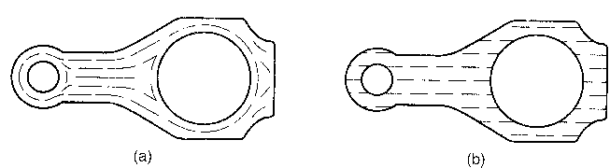

a) Forjado con maquinado final. b) Maquinado completo.

Máquinas de forja

El equipo que se usa en forjado, consiste en máquinas de forja que se clasifican en:

- Martinetes.
- Prensas.
- Dados de forjado.
- Equipos auxiliares.

Martinetes de forja.

Los martinetes funcionan aplicando una descarga por impacto contra el material de trabajo.

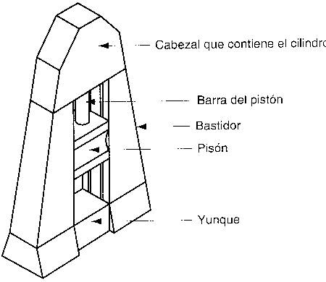

Los martinetes se usan más frecuentemente para forjado con dado impresor. La parte superior del dado de forjado se fija al pisón y la parte inferior se fija al yunque. En la operación, el trabajo se coloca en el dado inferior, el pisón se eleva y luego se deja caer sobre la pieza de trabajo para que esta tome la forma de la cavidad del dado. Se necesitan varios golpes de martillo para lograr el cambio deseado de forma.

Los martinetes se pueden clasificar como martinetes de caída libre y martinetes de potencia.
Los martinetes de caída libre generan su energía por el peso del pisón que cae libremente mientras que los martinetes de potencia aceleran el pisón con presión de aire o vapor.

Prensas de forjado

Las prensas aplican una presión gradual, en lugar de impactos para realizar las operaciones de forja. Las prensas de forjado incluyen prensas mecánicas, prensas hidráulicas y prensas de tornillo.

Las prensas mecánicas funcionan por medio de manivelas o articulaciones de bisagra que convierten el movimiento giratorio de un motor en movimientos de traslación del pisón.

Las prensas hidráulicas usan un cilindro hidráulico para accionar el pisón.
Las prensas de tornillo aplican la fuerza por medio de un tornillo que mueve al pisón vertical.

Dados de forjado.

Es importante el diseño de los dados para el éxito de la operación de forjado. La figura muestra las distintas partes que componen un dado de impresión.
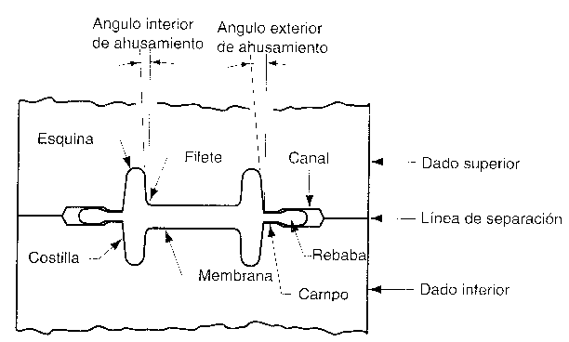

Para el diseño de piezas o para la selección de los procesos, deben considerarse las distintas partes del dado:

Línea de separación: es la línea que divide la parte superior del dado de la parte inferior.

Ahusamiento: es el grado de inclinación que se requiere para poder retirar la pieza forjada del dado.

Membrana: es una porción delgada del forjado que es paralela a la línea de separación

Costilla: es una porción delgada perpendicular a la línea de separación.

Filetes y esquinas: son porciones que tienden a limitar el flujo de metal e incrementar la resistencia en las superficies del dado durante el forjado.

Campo: es la porción donde el flujo lateral del metal controla el incremento de la presión dentro del dado

Canal: es la porción que permite el escape del material en exceso.

Equipos auxiliares.

Se utilizan hornos para calentar el trabajo, dispositivos mecánicos para cargar y descargar el material y estaciones de recorte para las rebabas.

Forja por Recalcado

La forja por recalcado es una operación de deformación en la cual una parte o pieza de trabajo cilíndrica aumenta su diámetro y reduce su longitud.
Una operación de recalcado para formar la cabeza de un perno u otro artículo similar se muestra en la figura siguiente:

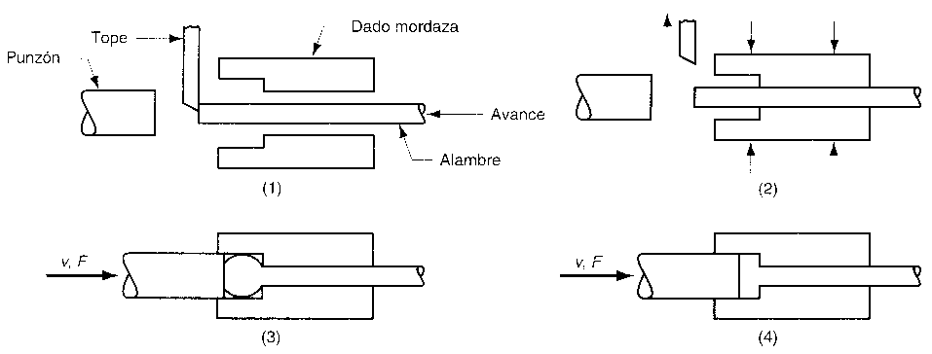

1) Posición inicial.
2) Los dados mordaza se cierran y el tope se retira.
3) El punzón avanza.
4) Cabeza formada.

Este proceso se utiliza ampliamente en la industria de los sujetadores, para formar cabezas de clavos, pernos y productos similares de ferretería.

El recalcado se realiza como una operación de producción en masa, en frío, en tibio o en caliente, con máquinas especiales de recalcado por forja, llamadas formadoras de cabezas.

El material que alimenta estas máquinas son barras o alambres, para formar las cabezas en los extremos de los mismos y luego se corta la pieza a la longitud adecuada para hacer el artículo de ferretería deseado. El laminado de roscas completa la formación para los tornillos. Ejemplos de formación de cabezas en forjado recalcado:

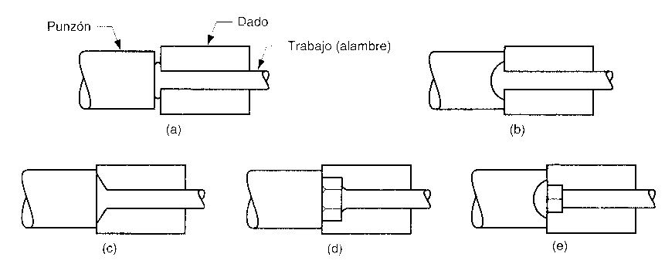

Forjado con rodillos

El forjado con rodillos es un proceso de deformación que se usa para reducir la sección transversal de una pieza de trabajo cilíndrica (o rectangular), ésta pasa a través de una serie de rodillos opuestos con canales que igualan la forma requerida por la parte final.
El forjado con rodillos se clasifica generalmente como un proceso de forja, aun cuando utiliza rodillos.

Los rodillos no giran continuamente, sino solamente a través de una porción de revolución que corresponde a la deformación que requiere la parte.
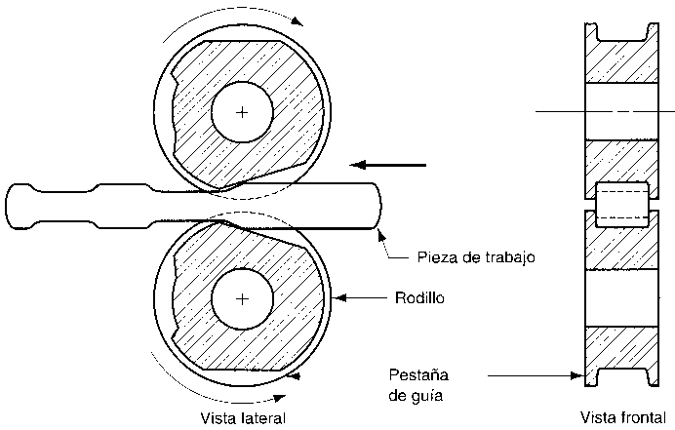

Forjado orbital

En este proceso, la deformación ocurre por medio de un dado superior en forma de cono que presiona y gira simultáneamente sobre la parte de trabajo. El material de trabajo se comprime sobre un dado inferior que tiene una cavidad.
Debido a que el eje del cono está inclinado, solamente una pequeña área de la superficie del trabajo se comprime, de manera que resulta una reducción sustancial en la carga requerida de la prensa, para alcanzar la deformación del trabajo.
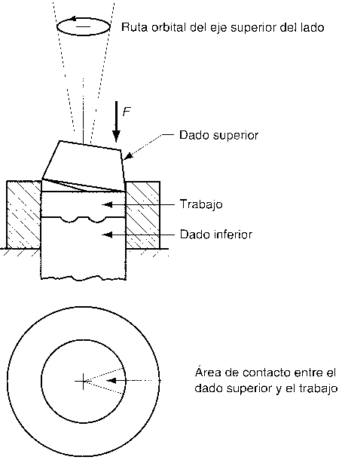

Extrusión

La extrusión es un proceso de formado por compresión en el cual el metal de trabajo es forzado a fluir a través de la abertura de un dado para darle forma a su sección transversal.

Se puede extruir una gran variedad de formas, especialmente con extrusión en caliente, sin embargo una limitación de la geometría es que la sección transversal debe ser la misma a lo largo de toda la parte.

La estructura del grano y las propiedades de resistencia se mejoran con la extrusión, además se genera muy poco desperdicio en este proceso.

Son posibles tolerancias muy estrechas, en especial cuando se utiliza la extrusión en frío.

Tipos de extrusión: la extrusión se lleva a cabo de varias maneras, pero se distinguen tipos principales de operación:

- Extrusión directa.
- Extrusión indirecta.

Extrusión directa

La extrusión directa también llamada extrusión hacia delante, se realiza colocando el tocho de trabajo en la cavidad del contenedor, donde un pisón lo comprime forzándolo a fluir a través de la abertura de un dado situado en el extremo opuesto de la cavidad.
Un problema en la extrusión directa es la gran fricción que existe entre la superficie del material de trabajo y la pared del recipiente al forzar el deslizamiento del tocho hacia la abertura del dado. Esta fricción ocasiona un incremento sustancial de la fuerza requerida en el pisón para la extrusión directa.
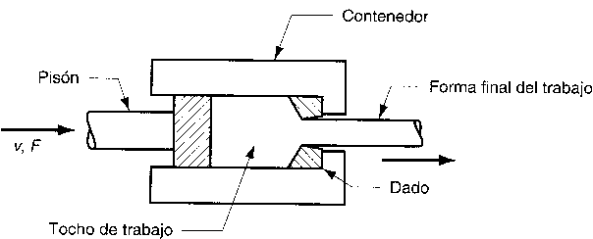

Con la extrusión directa se pueden hacer secciones huecas, donde el tocho inicial se prepara con una perforación paralela a su eje para permitir el paso de un mandril. Al comprimir el tocho se fuerza al material a fluir a través del claro entre el mandril y la abertura del dado, de esta manera la sección transversal resultante será tubular.
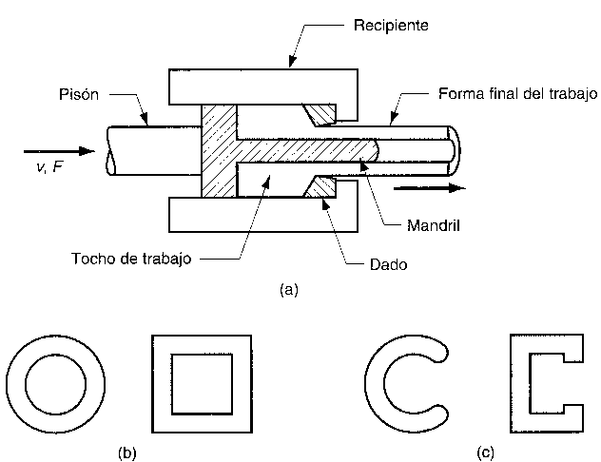

a) Extrusión directa. b) sección hueca. c) sección semihueca.

El tocho inicial en la extrusión directa es generalmente redondo, pero la forma final queda determinada por la abertura del dado.

Extrusión Indirecta.

En la extrusión indirecta, también llamada extrusión hacia atrás, el dado está montado sobre el pisón, en lugar de estar en el extremo opuesto del recipiente. Al penetrar el pisón en el trabajo fuerza al metal a fluir a través del claro en una dirección opuesta a la del pisón.

Como el tocho no se mueve con respecto al recipiente, no hay fricción en las paredes del recipiente. Por consiguiente, la fuerza del pisón es menor que en la extrusión directa. Las limitaciones de la extrusión indirecta son impuestas por la menor rigidez del pisón hueco y la dificultad de sostener el producto extruído tal como sale del dado.

La figura siguiente muestra una extrusión indirecta para producir una sección transversal hueca donde el material de trabajo fluye alrededor del pisón.
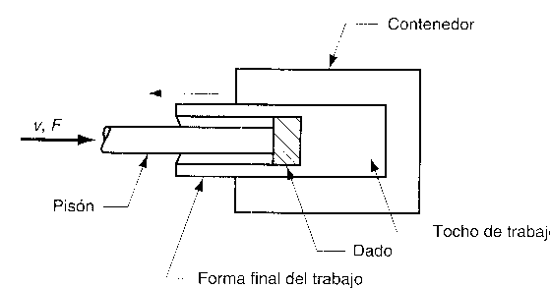

En forma similar se puede producir una sección transversal sólida, donde el material fluye dentro del pisón.
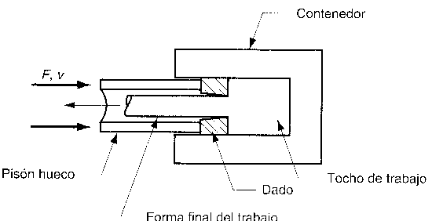

La extrusión se puede realizar en frío o en caliente, dependiendo del metal de trabajo y de la magnitud de la deformación a que se sujete el material durante el proceso.

Los metales típicos que se extruyen en caliente son: aluminio, cobre, magnesio, zinc, estaño y sus aleaciones. Las aleaciones de acero se extruyen usualmente en caliente, aunque los grados más suaves y más dúctiles se extruyen algunas veces en frío como los aceros de bajo carbono y aceros inoxidables. El aluminio resulta el metal ideal para extrusión en caliente o en frío, obteniéndose productos comerciales como perfiles estructurales y marcos para puertas y ventanas.

Análisis de la extrusión

Un parámetro importante es la relación de extrusión también llamada relación de reducción que se define como:

rx = Ao / Af

rx = relación de extrusión.
Ao = área de la sección transversal del tocho inicial (mm²).
Af = área final de la sección recta de la parte extraída (mm)².

La relación se aplica tanto para la extrusión directa como para la indirecta. La deformación sin fricción y sin trabajo redundante resulta:
ε = ln rx
ε = deformación específica.
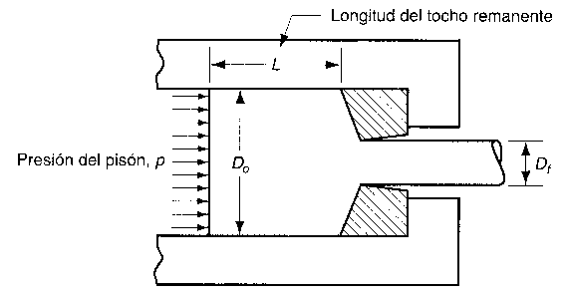

La deformación real se verá afectada por dos factores a y b, que son constantes empíricas para el ángulo del dado. Los valores típicos de estas constantes son a = 0,6 a 0,8 y b = 1,2 a 1,5. Los valores de a y b tienden a aumentar cuando se incrementa el ángulo del dado.
εx = a + b x ε
εx = deformación específica real.
a y b = constantes empíricas para el ángulo del dado.

El esfuerzo de fluencia promedio se calcula en base a la deformación ideal, el mismo será:
n
Yf = (K x ε) / (1 + n)

K = coeficiente de resistencia (kg/mm²).
ε = deformación específica ideal.
n = exponente de endurecimiento por deformación.

La presión aplicada por el pisón para comprimir el tocho a través de la abertura del dado se puede calcular como:
p = Yf x (εx + 2 L /D)

p = presión de extrusión (kg/mm²).
Yf = esfuerzo de fluencia promedio (kg/mm²).
εx = deformación específica real.
L = longitud del tocho (mm).
D = diámetro del tocho (mm).

La fuerza del pisón en la extrusión será el producto de la presión p multiplicado por el área del tocho Ao:

F = p x Ao

F = fuerza de extrusión (Kg).
p = presión de extrusión (kg/mm²).
Ao = área de la sección transversal del tocho (mm²).

El requerimiento de potencia para llevar a cabo la operación de extrusión es simplemente:

P = F x v / 75

P = potencia de extrusión (CV).
F = fuerza de extrusión (Kg).
v = velocidad del pisón (m/s).

Trefilado

En los procesos de deformación volumétrica, el trefilado es una operación donde la sección transversal de una barra, varilla o alambre se reduce al tirar del material a través de la abertura de un dado.

Las características generales del proceso son similares a la extrusión, la diferencia es que en el trefilado el material de trabajo se tira a través del dado, mientras que en la extrusión se lo empuja.

En el trefilado además del esfuerzo de tracción que ocurre al estirar el material, la compresión también juega un papel importante ya que el metal se comprime al pasar a través de la abertura del dado.

La diferencia básica entre el trefilado de barras y el de alambres es el tamaño del material que se procesa, el de barras se refiere al material de diámetro grande, mientras que el de alambres se aplica al material de diámetro pequeño.

En el proceso de trefilado de alambres se pueden alcanzar diámetros hasta de 0.03 mm.

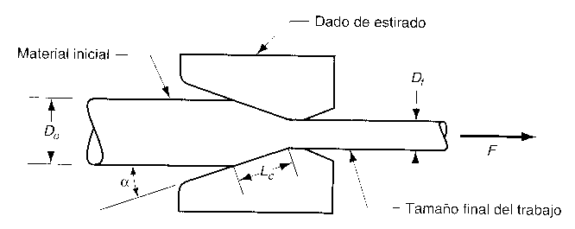

El trefilado de barras se realiza generalmente como una operación de estirado simple, en la cual el material se tira a través de la abertura del dado. Debido a que el material inicial tiene un diámetro grande, su forma es más bien una pieza recta que enrollada. Esto limita la longitud del trabajo que puede procesarse y es necesaria una operación tipo lote.

Por el contrario, el alambre se estira a partir de rollos de alambre que miden varios cientos o miles de metros de longitud y pasa a través de una serie de dados de estirado. El número de dados varía entre cuatro y doce.

Análisis del trefilado

En una operación de trefilado, el draft resultante es la diferencia entre los diámetros, original y final del material:

d = Do - Df
d = draft (mm).
Do = diámetro original del trabajo (mm).
Df = diámetro final del trabajo (mm).

Si no ocurre fricción o trabajo redundante en el estirado, la deformación puede determinarse como:
ε = ln (Ao / Af)

ε = deformación específica.
Ao= área inicial de la sección transversal del material de trabajo (mm²).
Af = área final de la sección transversal del material de trabajo (mm²).

La tensión que resulta de esta deformación está dado por:

σ = Yf x ε = Yf x ln (Ao / Af)

Yf = esfuerzo de fluencia promedio (kg/mm²).

Debido a que la fricción está presente, la verdadera tensión es más grande que la proporcionada por esta ecuación. La expresión siguiente incluye parámetros correctores:

σd = Yf x (1 + µ / tg α) x Φ x ln (Ao / Af)

σd = tensión de estirado (kg/mm²).
µ = coeficiente de fricción dado-material.
α = ángulo del dado.
Φ = factor de deformación.

Φ = 0,88 + 0,12 x D / Lc

D = diámetro promedio del trabajo durante el estirado (mm)
Lc = longitud de contacto material - dado de estirado (mm).

Los valores de D y Lc se pueden determinar por:

D = (Do + Df) / 2

Lc = (Do – Df) / 2 senα

α = ángulo del dado.
Do = diámetro original del trabajo (mm).
Df = diámetro final del trabajo (mm).

La fuerza correspondiente de estirado en el trefilado es el producto del área de la sección transversal por la fuerza de estirado:

F = σd x Af

F = fuerza de estirado (kg).
σd = tensión de estirado (kg/mm²).
Af = área final de la sección transversal del material de trabajo (mm²).

La potencia requerida en una operación de estirado en el trefilado, es la fuerza multiplicada por la velocidad de salida del trabajo.

P = F x v / 75

P = potencia de estirado (CV).
F = fuerza de estirado (Kg).
v = velocidad de salida del material de trabajo (m/s).

Práctica del trefilado

El trefilado se realiza generalmente como una operación de trabajo en frío. Se utiliza más frecuentemente para producir secciones redondas, pero también se pueden estirar secciones cuadradas y de otras formas.

El estirado de alambre es un proceso industrial importante que provee productos comerciales como cables y alambres eléctricos, alambre para cercas, ganchos de ropa y carros para supermercados; varillas para producir clavos, tornillos, remaches, resortes y otros artículos de ferretería.

El estirado de barras se usa para producir barras de metal para maquinado y para otros procesos.

Un banco de trefilado operado hidráulicamente para estirado de barras metálicas se observa en la figura siguiente:

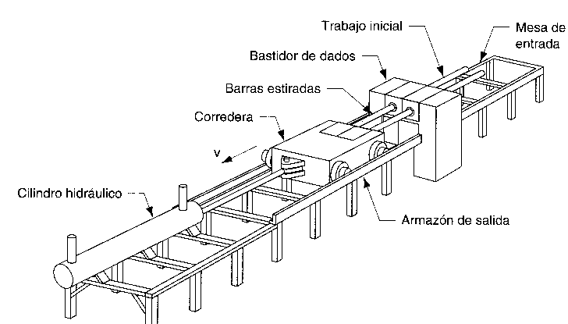

La corredera se utiliza para tirar el material a través del dado de estirado, que está accionado por cilindros hidráulicos o cadenas movidas por un motor.

El bastidor del dado se diseña frecuentemente para contener más de un dado, de manera que se puedan estirar varias barras simultáneamente a través de los respectivos dados.

El trefilado del alambre se realiza con máquinas estiradoras continuas que contienen múltiples dados de estirado (trefilas) separados por tambores de acumulación entre los dados. Cada tambor llamado cabrestante o molinete, es movido por un motor que provee la fuerza apropiada para estirar el alambre a través del dado correspondiente.

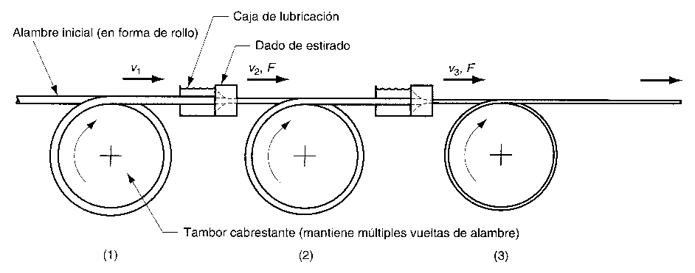

El equipo mantiene una tensión regular en el alambre que pasa al siguiente dado de estirado en la serie. Cada dado realiza una cierta reducción en el alambre, para alcanzar la reducción total deseada en la serie.

Las ventajas del trefilado incluyen:

- Estrecho control dimensional.
- Buen acabado de la superficie.
- Propiedades mecánicas mejoradas.
- Producción económica en masa o en lotes.

Las velocidades del trefilado son tan altas como 50 m/seg. para alambre muy fino.

Dados de estirado

La figura siguiente identifica las características de un dado típico de trefilado.

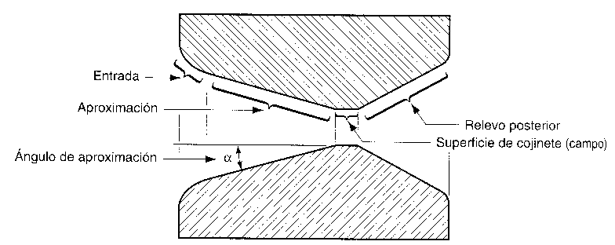

Las cuatro regiones del dado que se pueden distinguir son las siguientes:

- Entrada.
- Angulo de aproximación.
- Superficie del cojinete (campo).
- Relevo de salida.

La región de entrada es una abertura en forma de campana que no entra en contacto con el trabajo. Su propósito es hacer un embudo lubricante en el dado y prevenir el rayado en la superficie del trabajo.

La aproximación es donde ocurre el proceso de estirado. Es una abertura en forma de cono con un ángulo que fluctúa entre 6° y 20°.

La superficie del cojinete o campo determina el tamaño final del material trefilado.

El relevo de salida es la última zona donde posee un ángulo de 30°.

Los dados de trefilado se fabrican de acero de herramienta o carburo cementado y en alta velocidad de estirado de alambre se utilizan insertos de diamante.

Preparación del trabajo: Antes del estirado el material inicial debe prepararse adecuadamente, esto involucra tres pasos:

- Recocido.
- Limpieza.
- Afilado.

El recocido incrementa la ductilidad del material para aceptar la deformación durante el estirado.

La limpieza del material se requiere para prevenir daños en la superficie de trabajo y en el dado de estirado. Esto involucra la remoción de los contaminantes de la superficie como capas de óxido y corrosión por medio de baños químicos o limpieza con chorro de municiones. En algunos casos se prelubrica la superficie de trabajo después de la limpieza.

El afilado implica la reducción del diámetro del extremo inicial del material de manera que pueda insertarse a través del dado de estirado para iniciar el proceso.
El extremo afilado del material se sujeta a las mordazas de la corredera o a otros dispositivos para iniciar el proceso de estirado.

Estirado de tubos

El proceso de estirado se puede utilizar para reducir el diámetro o el espesor de la pared de tubos sin costura y caños
Después que se ha producido el tubo inicial por medio de alguna otra operación como extrusión, el estirado del tubo se puede llevar a cabo con o sin mandril.

El método más simple no usa mandril y se aplica para la reducción del diámetro, algunas veces se utiliza término entallado de tubo para esta operación.

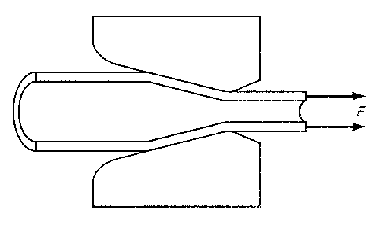

El problema que surge cuando el tubo se estira sin utilizar un mandril, es que carece de control sobre el diámetro interno y sobre el espesor de la pared del tubo, por esta razón se usan mandriles de varios tipos.

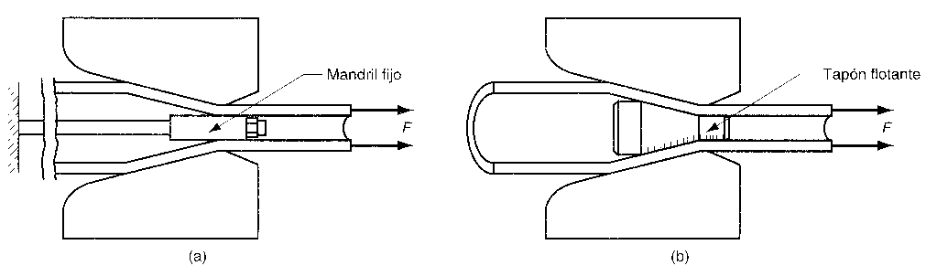

a) Mandril fijo b) Tapón flotante

En la parte a) de la figura se usa un mandril fijo ajustado a un barra de soporte largo para fijar el diámetro interior y el espesor de la pared del tubo durante la operación.
Las limitaciones prácticas sobre la longitud de la barra de soporte en este método restringen la longitud de los tubos que pueden estirarse.

El segundo tipo que se muestra en la parte b) usa un tapón flotante cuya forma se diseña de manera que encuentre su posición natural en la zona de reducción del dado. Este método evita las limitaciones sobre la longitud de trabajo que presenta el método del mandril fijo.

